 | Adı:
 | Soyadı: |  |  |  | 1.dönem Matematik dersi 2. yazılı
 | No:
 | Sınıf: 12-
 | Soru |  | 1 | 2 | 3 | 4 | 5 | 6 | 7 | 8 |  | 9 | 10 | Toplam
 | Puan |  | 10 | 10 | 10 | 10 | 10 | 10 | 10 | 10 |  | 10 | 10 | 100
1)
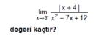

lim |  | x + 4 |  |  | = |  | 3⁻ + 4 |  | = | 7 |  | = ∞
lim | (x − 3 )⋅ ( x − 4) |  |  |  | = | (3⁻ − 3 )⋅ ( 3⁻ − 4) |  |  | = | 0 ⁻ ⋅ ( | −1) | = ∞
x→3⁻ |  |  |  |  |  |  |  |  |  | 0 ⁻ ⋅ ( | −1)

2)
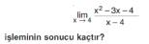
0 | belirsizliği var.
0 | belirsizliği var.
lim | (x − 4 | ) ⋅ ( x +1) | = ( x + 1) = 5
lim | (x − 4) |  | = ( x + 1) = 5
x →4
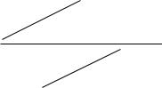

3)
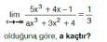
∞
∞ belirsizliği var. _{a}⁵ = ¹₃ ⇒ a = 15

4)

∞ − ∞ belirsizliği var. 1 x + _{2.1}⁰ − 1 x + _{2.1}³
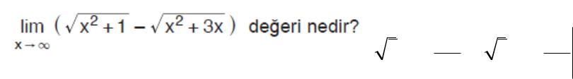
x − x + ³₂ = x − x − ³₂ = − ³₂

5)

 | ⎛ tan π x ⎞⎛ |  |  |  | 3 |  | ⎞ |  | 0 ⋅ ∞ belirsizliği var.
 |  |  |  |  | 3 |  | ⎞ | = ? |  |  |  |  |  | −3 tan (π − π x ) |  |  |  | −3 tan π (1− x)
lim |  |  |  |  | 3 |  | ⎞ | = ? |  | 3 tan π x |  |  |  |  |  |  |  |  |  |  |  |  | 3π
lim |  |  | ⎜ |  |  |  | ⎟ | = ? |  |  |  |  |  |  |  |  |  |  |  |  |  |  | 3π
x →1 | ⎜ | 2 | ⎟⎜ | ( | x −1 |  | ⎟ |  | lim |  |  |  | = lim |  |  |  | = lim |  |  |  | = −
 | ⎝ | 2 | ⎠⎝ | ( |  |  |  |  | lim | 2 |  | x − 1 | = lim | 2 |  | x − 1 | = lim | −2 1 | − x |  |  |  | 2
 | ⎝ |  | ⎠⎝ | ( |  | ) ⎠ |  |  | x →1 | 2 | ( | x − 1 | x →1 | 2 | ( | x − 1 | x→1 | −2 1 | − x | ) |  |  | 2
 |  |  |  |  |  |  |  |  |  |  | ( | ) |  |  | ( | ) |  | ( |  | )
6)

Birinci karenin bir kenarı |  |  |  |  |  |  |  | 4cm ise, çevresi 16cm
İkinci karenin bir kenarı 2 |  |  |  |  |  |  |  |  | 2cm ise, çevresi 8 2cm
Üçüncü karenin bir kenarı |  |  |  |  |  |  |  |  | 2cm ise, çevresi 8cm
M
a = 16
1
r = | 8 | 2 | = | 2
r = | 16 |  | = | 2
 |  |  |  | 2 |  |  |  |  |  | 32 (2 + | 2 )
a |  | = | 16 |  | = | 32 | = |  |  | 32 (2 + | 2 ) | = 32 +16 | 2
1 |  | = |  |  | = |  | = |  |  |  |  | = 32 +16 | 2
1 − r |  | 1 | − | 2 |  | 2 − | 2 |  |  | 2
 |  | 1 | − | 2
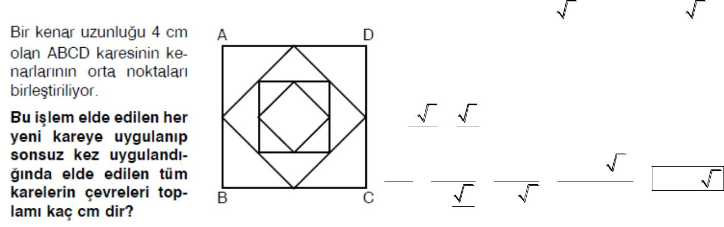
7)
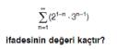

∞ |  | ⎛ | 2 | ⎞ | ∞ | ⎛ 2 | ⎞ | 1− n | ∞ | ⎛ | 3 ⎞ | n−1
∞ |  |  | 1−n |  | ∞ |  |  |  | ∞
∑ ⎜ |  |  | 1−n | ⎟ = ∑ ⎜ |  |  | ⎟ |  | = ∑⎜ |  | ⎟
n =1 |  | ⎝ | 3 | ⎠ | n =1 | ⎝ 3 | ⎠ |  | n =1 | ⎝ | 2 ⎠
3 | > 1 olduğundan |  |  |  |  |  |  | ∞
2
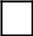

8)

 |  |  |  | ⎡ |  | ⎛ | 3 ⎞ | n | ⎛ | 1 ⎞ |  | n | ⎤
 |  | 4 | n | ⎢ 2 |  | ⎛ | 3 ⎞ |  | ⎛ |  |  |  | ⎥
 |  | 4 |  |  |  | ⋅ ⎜ | ⎟ |  | + ⎜ |  | ⎟ |  | ⎥
(a |  | ) = |  | ⎢ |  | ⎝ | 4 ⎠ |  | ⎝ | 12 ⎠ |  |  | ⎥ | 2 ⋅ 0 + 0 | = 0
(a | n | ) = |  | ⎣ |  | ⎡ |  | ⎛ | 1 ⎞ | 2n | ⎤ |  | ⎦ = | 3 + 0 | = 0
 |  |  |  | 4 | n | ⎢ 3 + |  | ⎛ | 1 ⎞ |  | ⎥
 |  |  |  | 4 |  |  |  | ⎜ | ⎟ |  | ⎥
 |  |  |  |  |  | ⎢ |  | ⎝ | 4 ⎠ |  | ⎥
 |  |  |  |  |  | ⎣ |  |  |  |  | ⎦
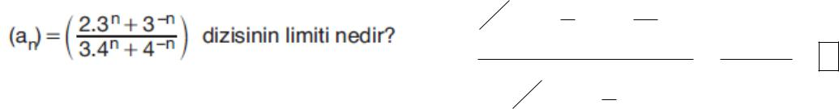

9)
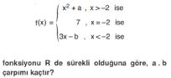

lim (x |  | 2 | + a ) = lim |  | (3x − b ) = |  | f (−2)
x →−2 | + |  | x→−2 | −
4 + a = −6 − b = 7
4 + a = 7 ⇒ a = 3 |  |  |  |  | ⎫ | a ⋅ b = −39
−6 − b = |  |  |  |  | ⎬
 |  |  | 7 ⇒ b = −13
 |  |  |  |  | ⎭


10)
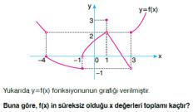

−4 + ( −1) + 1 + 3 = −1

Her sorunun doğru çözümü 10 puan, süre 40 dakikadır. Başarılar… Fevzi Fahir YÜCESOY 28–12–2015
 | Adı: |  |  |  |  | 2017-2018 Öğretim Yılı Gazi Anadolu Lisesi
 | Soyadı: |  |  |  | 1.dönem Matematik dersi 2. yazılı
 | No:
 | Sınıf: 12-
 | Soru |  | 1 | 2 | 3 | 4 | 5 | 6 | 7 |  | 8 | 9 | 10 | Toplam
 | Puan
1)
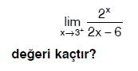

 |  | 2 | x |  | 2 | 3 | + |  | 8
 |  | 2 | x | = | 2 | 3 |  | = | 8 |  | = ∞
lim |  | 2 |  | = | 2 |  | − 3) | = | 8 |  | = ∞
lim | 2 | ⋅ ( x − 3) |  | = | + |  | − 3) | = | 2 ⋅0 | + | = ∞
+ | 2 |  |  |  |  |  | − 3) |  | 2 ⋅0 | +
x →3 | 2 |  |  |  | 2 ⋅ ( 3 |  | − 3) |  | 2 ⋅0

2)
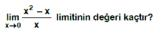
0 | belirsizliği var.
0
0 |  | x ⋅ ( x −1)
 |  | x ⋅ ( x −1) | = | ( | x − 1 =
lim |  |  |  |  |  | −1
x→0 |  | x |  | ( | )

3)
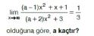

∞ | belirsizliği var.
∞
a −1 |  | = | 1 | ⇒ a + 2 | = 3a − 3 | ⇒ a = | 5
a + 2 |  | = | 3 | ⇒ a + 2 | = 3a − 3 | ⇒ a = | 2
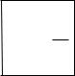

4)

∞ − ∞ belirsizliği var.
1 x + |  |  | 3 | − 1 x + |  | 0
 |  |  | 2.1
 |  |  | 2.1 |  | 2.1
x + | 3 | − x |  | = −x − | 3 | + x | = − | 3
x + | 2 |  |  | = −x − | 2 | + x | = − | 2
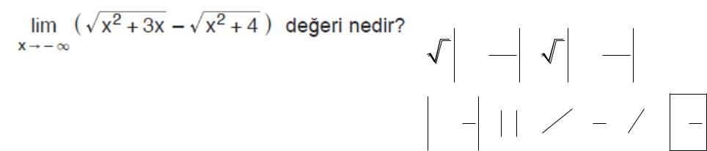

5)
 | ⎡− ( x − 5)⎤⎛ |  |  | 1 | ⎞ |  | 0 ⋅ ∞ belirsizliği var.
 |  |  |  | 1 | ⎞ | = ? |  | x − 5 |  |  | x − 5 |  | − ( 5 − x)
lim ⎢ |  |  | ⎥⎜ |  | ⎟ | = ? | lim | x − 5 | = lim |  | x − 5 | = lim | − ( 5 − x) | = − |  | 1
x→5 | ⎣ | 2⎦⎝ |  | −2sin π x ⎠ |  |  | lim |  | = lim |  |  | = lim
 |  |  |  |  |  |  | lim | 4sin π x | = lim | 4sin | (5π − π x ) | = lim | 4sin π ( 5 − x) |  |  | 4π
 | ⎣ |  |  |  |  |  | x → 5 | 4sin π x | x → 5 | 4sin | (5π − π x ) | x→5 | 4sin π ( 5 − x) |  |  | 4π
6)
 |  |  |  |  |  |  |  |  |  |  |  |  |  |  |  |  |  | Birinci dairenin yarıçapı 12cm ise, çevresi 24π
 |  |  |  |  |  |  |  |  |  |  |  |  |  |  |  |  |  | İkinci dairenin yarıçapı 8cm ise, çevresi 16π
 |  |  |  |  |  |  |  |  |  |  |  |  |  |  |  |  |  |  | Üçüncü dairenin yarıçapı |  |  |  |  |  |  |  |  |  |  |  | 16 | cm ise, çevresi | 32 | π
 |  |  |  |  |  |  |  |  |  |  |  |  |  |  |  |  |  |  |  |  |  |  |  |  |  |  |  |  |  |  | 3 | cm ise, çevresi | 3 | π
 |  |  |  |  |  |  |  |  |  |  |  |  |  |  |  |  |  | M
 |  |  |  |  |  |  |  |  |  |  |  |  |  |  |  |  |  | a |  |  | = 24π
 |  |  |  |  |  |  |  |  |  |  |  |  |  |  |  |  |  |  | 1
 |  |  |  |  |  |  |  |  |  |  |  |  |  |  |  |  |  | r = |  |  |  | 16π |  |  |  | = | 2
 |  |  |  |  |  |  |  |  |  |  |  |  |  |  |  |  |  |  |  |  |  | 24π |  |  |  | = | 3
 |  |  |  |  |  |  |  |  |  |  |  |  |  |  |  |  |  |  | a |  |  |  | = |  | 24π |  |  | = | 24π | = 72π
 |  |  |  |  |  |  |  |  |  |  |  |  |  |  |  |  |  |  |  |  | 1 |  |  |  |  |  |  | =
 |  |  |  |  |  |  |  |  |  |  |  |  |  |  |  |  |  | 1− r |  |  |  |  |  | 1 − |  |  | 2 |  | 1
 |  |  |  |  |  |  |  |  |  |  |  |  |  |  |  |  |  |  |  |  |  |  |  |  |  |  | 3 |  | 3
7)
 |  | ∞ |  |  |  |  | n |  |  |  |  |  | 0 |  |  |  |  |  | 1 |  |  |  |  |  |  | 2
 |  | ∞ | ⎛ 2 |  |  | ⎞ |  | = | ⎛ 2 |  |  | ⎞ | + |  |  | ⎛ 2 |  |  | ⎞ |  | + |  | ⎛ 2 |  | ⎞ |  | +L
 |  | ∑⎜ |  |  |  | ⎟ |  | = | ⎜ |  |  | ⎟ |  |  |  | ⎜ |  |  | ⎟ |  |  |  | ⎜ |  | ⎟
 |  | n=0 | ⎝ x |  |  | ⎠ |  |  | ⎝ x |  |  | ⎠ |  |  |  |  | ⎝ x |  | ⎠ |  |  |  | ⎝ x |  | ⎠
 |  | a | = 1
 |  | 1
 |  | r = |  | 2
 |  |  |  | x
 |  | a |  |  | = |  |  | 1 |  |  | = |  |  | x |  |  |  | = |  | 4 |  | ⇒ |  |  | x = 8
 |  | 1
 |  | 1 − r |  |  |  | 1 − |  |  | 2 |  |  |  | x − 2 |  |  |  |  |  |  | 3
 |  |  |  |  |  |  |  |  | x
8)
 |  |  |  |  |  |  | ⎡ |  |  |  |  | ⎛ | 3 ⎞ |  | n |  |  | ⎤
 |  |  |  | 5n |  |  |  | 1 + 3⋅ |  |  |  | ⎛ |  |  |  |  |  | ⎥
 |  |  |  |  |  |  | ⎢ |  |  |  |  | ⎜ | 5 | ⎟ |  |  |  | ⎥
(a |  | ) = |  |  |  |  | ⎢ |  |  |  |  | ⎝ | 5 | ⎠ |  |  |  | ⎥ | = |  | 1+ 3⋅0 |  |  |  |  |  | = | 1
(a | n | ) = |  |  |  |  | ⎣ |  |  |  |  |  |  |  |  |  |  | ⎦ | = |  |  |  |  | 1 |  |  | =
 | n |  |  |  |  | ⎡ |  |  |  | 1 |  | ⎛ | 3 ⎞ |  |  | n |  | ⎤ |  |  | 5 + |  |  | 1 | ⋅0 |  |  | 5
 |  |  |  | 5 | n | ⎢ |  | 5 + |  | 1 |  | ⎛ |  |  |  |  |  | ⎥ |  |  |  |  |  | 3
 |  |  |  | 5 |  |  |  |  |  | 3 | ⋅⎜ |  | 5 | ⎟ |  |  |  | ⎥ |  |  |  |  |  | 3
 |  |  |  |  |  | ⎢ |  |  |  | 3 |  | ⎝ | 5 | ⎠ |  |  |  | ⎥
 |  |  |  |  |  | ⎣ |  |  |  |  |  |  |  |  |  |  |  | ⎦
9)
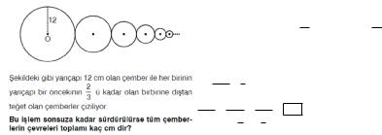
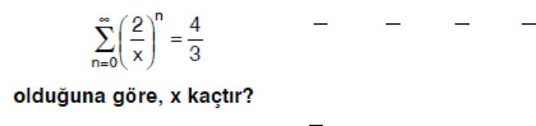
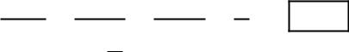
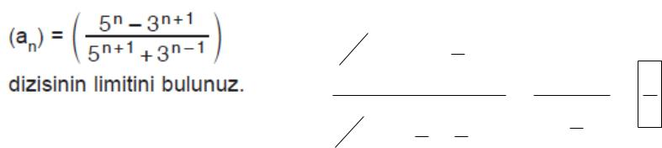
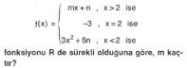
 | + ⁽ | mx + n | ) |  | − | ( |  | + 5n | ) | = f | ( |  | )
lim |  | mx + n |  | = lim |  |  | 3x ² | + 5n |  | = f |  | 2
x → 2 |  |  |  | x→2

2m + n = 12 + 5n = −3 12 + 5n = −3 ⇒ n = −3 2m + ( −3 ) = −3 ⇒ m = 0

10)
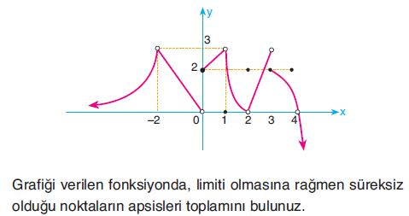

−2 + 1 + 2 + 4 = 5

Her sorunun doğru çözümü 10 puan, süre 40 dakikadır. Başarılar…

